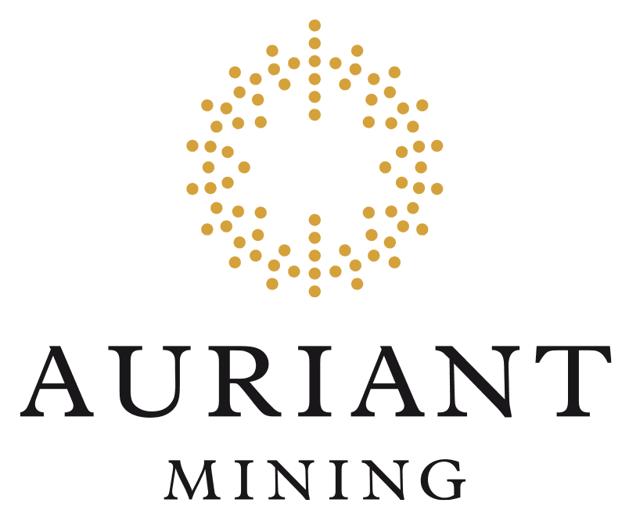

Pressmeddelande
Stockholm, den 28 februari 2014

Auriant Mining AB (publ) publicerar sin delårsrapport för
perioden januari - december 2013

Finansiella händelser:

- Den totala guldproduktionen för rapportperioden ökade med 78 % till 1 142 kg (36 716 oz) jämfört med 642 kg (20 640 oz) för 2012.

- Koncernens intäkter från försäljning av guld och guldekvivalenter för rapportperioden 2013 ökade med 41% till 329 MSEK (50,5 MUSD) jämfört med samma period 2012 234 MSEK (35,9 MUSD).
- EBITDA för perioden var negativt -35,1 MSEK (-5,4 MUSD) jämfört med -26,7 MSEK (-4,1 MUSD) för 2012.
- Nettoresultatet efter skatt för rapportperioden uppgick till -128,9 MSEK (-19,8 MUSD) jämfört med förra året -105,9 MSEK (-16,2 MUSD). Resultatet per aktie före och efter utspädning för 2013 var motsvarande -7,24 SEK (-1,11 USD) jämfört med förra året -6,01 SEK (-0,92 USD).

Viktiga händelser efter periodens utgång:
- Koncernen enades om att sänka räntan på skulden från aktieägare till 10%.

Den fullständiga rapporten finns att läsa här

Detta kommer att följas, samma dag, med en interaktiv webcast för analytiker och investerare med bolagets VD, Denis Alexandrov, som kommer att diskutera Q4 rapporten med en möjlighet att ställa frågor.

Evenemanget börjar kl 10:00 CET (10:00 Stockholm, 13:00 Moskva, 09:00 London).

De som vill delta i konferensen måste registrera sig i förväg genom att klicka här.

För mer information, vänligen kontakta:

Max Yacoub, Investeringschef
tel: +7 495 660 22 20
E-post: max.yacoub@auriant.com

Företagsnamn: Auriant Mining AB
Kortnamn: AUR
ISIN-kod: SE0001337213
Hemsida: www.auriant.com
Twitter: @auriantmining

Post- och besöksadress: Tulegatan 2A, 113 58 Stockholm

Auriant Mining AB (AUR) är ett svenskt gruvbolag med inriktning på prospektering och guldproduktion i Ryssland, främst i Zabaikalskiy regionen och republikerna Khakassia och Tyva. Bolaget har för närvarande fyra licenser, inklusive två gruvor i drift (Tardan och Solcocon) och två prospekteringslicenser, varav en, Kara-Beldir LLC är ett joint venture med en stor kanadensisk guldproducent Centerra Gold Inc. Bolagets tillgångar bedöms omfatta knappt 1 000 000 troy ounce av guldreserver enligt ryska standards (GKZ).

Sedan den 19 juli 2010 handlas Auriants aktier på First North Premier vid NASDAQ OMX Nordic Exchange under beteckningen AUR. Läs mer på www.auriant.com. Mangold Fondkommission är Certified Adviser till Auriant, för mer information 08-503 015 50 eller www.mangold.se.

Aktsamhetsuppmaning: Uttalanden och antaganden gjorda i bolagets informationsgivning med avseende på Auriant Mining ABs (”AUR”) nuvarande planer, prognoser, strategier, tankar och övriga uttalanden som ej utgör historiska fakta är bedömningar eller s k ”forward looking statements” om AURs framtida verksamhet. Sådana bedömningar av framtiden inbegriper men är ej begränsade till uttalanden omfattande ord som ”kan komma”, ”avser”, ”planerar”, ”förväntar”, ”uppskattar”, ”tror”, ”bedömer”, ”prognostiserar” och liknande uttryck. Sådana uttalanden reflekterar företagsledningens för AUR förväntningar och antaganden mot bakgrund av vid varje tillfälle tillgänglig information. Dessa uttalanden och förväntningar är föremål för ett stort antal risker och osäkerheter. Dessa, i sin tur, inbegriper men är ej begränsade till i) förändringar i den ekonomiska, legala och politiska miljön i de länder vari AUR har verksamhet, ii) förändringar i den geologiska informationen som finns tillgänglig vad avser av bolaget drivna projekt, iii) AURs förmåga att kontinuerligt säkerställa tillräcklig finansiering för att bedriva sin verksamhet som en ”going concern”, iv) framgången vad avser koncernens deltagande, om överhuvudtaget, i olika intressebolag, joint ventures eller andra allianser, v) valutakursförändringar, i synnerhet vad avser relationen RUR/USD. Mot bakgrund av de många risker och osäkerheter som existerar i varje guldprospekterings- och guldproduktionsbolag på ett tidigt stadium, kan den faktiska framtida utvecklingen för AUR komma att väsentligt avvika från den i bolagets informationsgivning förväntade. AUR påtar sig ingen ovillkorlig skyldighet att omedelbart uppdatera sådana framtidsbedömningar.
Detta pressmeddelande får inte, vare sig direkt eller indirekt, offentliggöras, publiceras eller distribueras, i eller till USA, Australien, Japan, Kanada, Nya Zeeland, Hongkong, Sydafrika eller annat land där sådan åtgärd helt eller delvis är föremål för legala restriktioner. Ingenting i detta pressmeddelande ska anses utgöra ett erbjudande om att investera eller i övrigt handla i värdepapper i Auriant Mining AB (publ). De tilltänkta emissionerna kommer inte att rikta sig till personer med hemvist eller som är bosatta i USA, Australien, Japan, Kanada, Nya Zeeland, Hongkong, Sydafrika eller annat land där sådan åtgärd skulle innebära krav på ytterligare prospekt, annan erbjudandedokumentation, registreringsåtgärd eller andra åtgärder utöver vad som följer av svensk lag. Inga värdepapper kommer att registreras enligt United States Securities Act från 1933, någon motsvarande lag i någon delstat i USA, eller enligt någon provinslag i Kanada, och inte heller enligt tillämplig lag i annat land.

